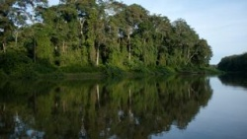 | Projet Régional REDD+ | 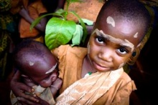
 | Renforcer les capacités des pays du Bassin du Congo sur REDD+

Contexte
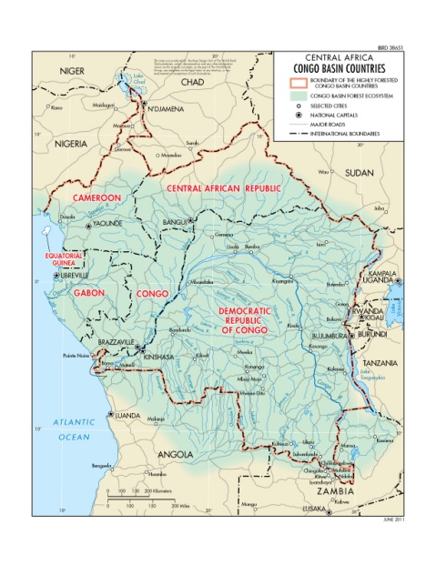
Les écosystèmes forestiers du Bassin du Congo forment le second massif tropical, après l’Amazonie, et représentent un quart des forêts closes de la planète. Ils s’étendent sur six pays d’Afrique centrale: Cameroun, République Centrafricaine, Gabon, Guinée équatoriale, République démocratique du Congo et République du Congo. Malgré des taux de déforestation historiquement faibles (0.17 pour cent en moyenne chaque année) dans le Bassin du Congo, il est attendu que ces taux augmenteront dans les décennies à venir.
Infléchir ces taux signifie que moins de carbone sera relâché dans l’atmosphère, que les habitats d’espèces en danger seront préservés et que les fonctions écologiques des forêts seront maintenues.
Au sujet de REDD+
Le mécanisme REDD+ (Réduire les Emissions liées à la Déforestation et la Dégradation forestière) est prévu dans le cadre de la Convention des Nations Unies sur les Changements Climatiques. Il a pour objectif de compenser financièrement les pays ayant accomplis des efforts avérés pour limiter les émissions de gaz à effet de serre issues de la déforestation et la dégradation forestière.
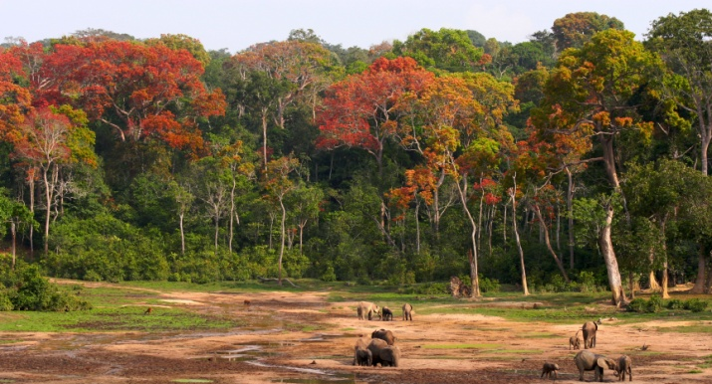

Pourquoi une approche régionale ?
Afin de pouvoir tirer avantage du futur mécanisme REDD+, les pays du Bassin du Congo doivent relever un certain nombre de défis, tant du point de vue institutionnel que technique. Il y a plusieurs raisons qui justifient que, pour ce faire, les pays adoptent une approche régionale, qui vient en complément aux efforts réalisés au niveau national :
- D’un point de vue politique, elle donne aux pays du Bassin du Congo un levier plus important dans le cadre des négociations internationales.
- D’un point de vue technique, elle permet d’accéder à des techniques et méthodologies de pointe, notamment pour la mesure et le suivi du carbone forestier.
- D’un point de vue économique, de substantielles économies d’échelle peuvent être réalisées à travers une bonne coordination régionale, et la mutualisation des coûts liés aux besoins communs dans le domaine du renforcement des capacités, des travaux analytiques et de terrain.
- D’un point de vue écologique, une approche régionale est pertinente et permet d’éviter le phénomène de fuites (leakage) qui pourrait découler d’une approche non concertée des pays sur les causes de déforestation.
Projet Régional REDD+
La Banque mondiale appuie les pays du Bassin du Congo dans cette approche régionale pour la REDD+ avec un don de 13 millions de dollars américains du Fonds pour l’Environnement Mondiale (FEM). Cet appui a pour objectif de renforcer les capacités institutionnelles et techniques des pays, afin de se préparer au futur mécanisme REDD+. Ce projet a été approuvé en Juillet 2011 et sera mis en œuvre sur une durée de 5 ans (déc. 2011 à déc. 2016). Le projet s’articule autour de 3 Composantes techniques et une composante transversale.

Composante 1: Améliorer les connaissances et la Coordination sur REDD+ dans le Bassin du Congo ($4.7m) | Composante 2: Renforcer les capacités de mesure et suivi du carbone forestier ($4.0m) | Composante 3: Intégrer le concept REDD+ dans les projets de gestion durable des forêts ($3.0m)
- Renforcer le dialogue et la coordination dans le domaine de REDD+;  - Promouvoir une approche inclusive et la représentation des différents groupes de parties prenantes dans les discussions sur REDD+ au niveau régional;  - Répondre à certains besoins spécifiques des pays en renforçant les Coordinations REDD+ nationales | - Mettre en place une plateforme scientifique pour la mesure et le suivi du carbone forestier;  - Elaborer des équations allométriques pour des groupes d’arbres représentatifs des écosystèmes forestiers du Bassin du Congo. | - Mettre en place une cellule d’appui aux projets pilotes REDD+;  - Définir des méthodologies pour promouvoir REDD+ dans le Bassin du Congo.
Composante 4: Gestion du Projet ($1.3m)
- Gestion financière et passation de marchés; Suivi et évaluation
- Renforcement des partenariats

Bénéficiaires
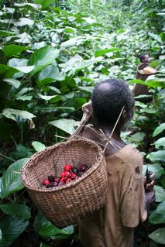
Les principaux bénéficiaires du Projet sont les Gouvernements des pays du Bassin du Congo, mais beaucoup d’autres acteurs vont également bénéficier du projet. Ainsi:
- Au niveau politique: les Points Focaux pour le Changement Climatique et les décideurs au niveau de chaque pays ; le Secrétariat exécutif de la COMIFAC..
- Au niveau technique: les groupes techniques de travail composés des experts nationaux, des institutions en charge de la gestion forestière et de la recherche.
- Au niveau de la société civile : les réseaux régionaux et nationaux de la CEFDHAC ; les promoteurs de projets pilotes.

Modalités de mise en œuvre
Le projet est de la responsabilité de la Commission des Forêts d’Afrique Centrale (COMIFAC). Le Conseil Ministériel de la COMIFAC délègue la coordination du Projet au Secrétariat exécutif de la COMIFAC.
Principes fondateurs pour l’élaboration du Projet Régional REDD+:
- Renforcer la coordination régionale sur REDD+;
- Recherche les économies d’échelle ;
- Appliquer le principe de subsidiarité;
- Promouvoir une approche inclusive pour le débat sur REDD+

Partenariats
Le projet s’appuie sur des partenariats solides et une collaboration avec les différents acteurs impliqués dans des initiatives REDD+ au niveau du Bassin du Congo (partenaires au développement et institutions internationales de recherche). Le projet a pour objectif de démultiplier ses impacts à travers la coordination et la recherche de synergie.
- Composante 1 sera directement complémentaire des activités nationales de préparation à la REDD+, notamment appuyées par le Forest Carbon Partnership Fund (FCPF).
- Composante 2 va être étroitement coordonnée avec le projet financé par le FFBC sur une approche régionale pour le système MRV, préparé par la FAO, ainsi que le projet financé par l’AFD pour le renforcement des capacités dans le suivi satellitaire du couvert forestier.
- Pour la Composante 3, une coordination sera encouragée avec les projets pilotes FFBC.

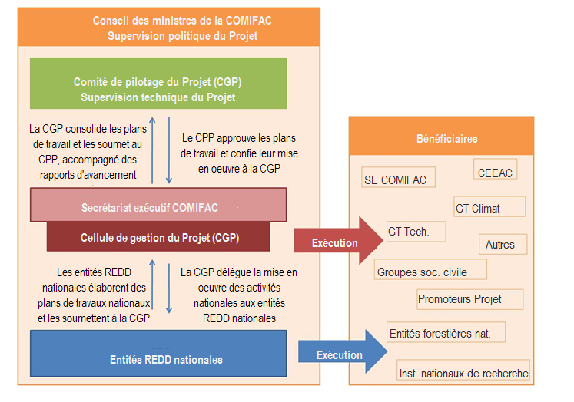

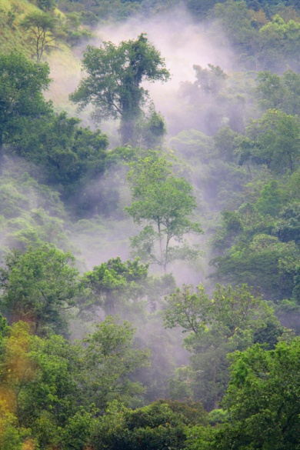

Pour plus d’informations, contacter: |  |  |  |  |  |  | 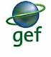
Commission des Forêts d’Afrique Centrale (COMIFAC)
comifac@comifac.org
www.comifac.org
+237 22 21 3511
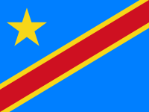 |  | 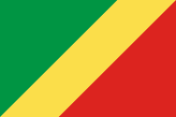 | 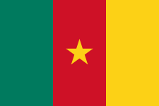 | 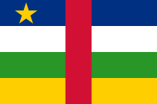 | 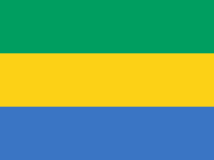 | 